4
Приложение

к охранной зоне

ГРАФИЧЕСКОЕ ОПИСАНИЕ
местоположения границы охранной зоны

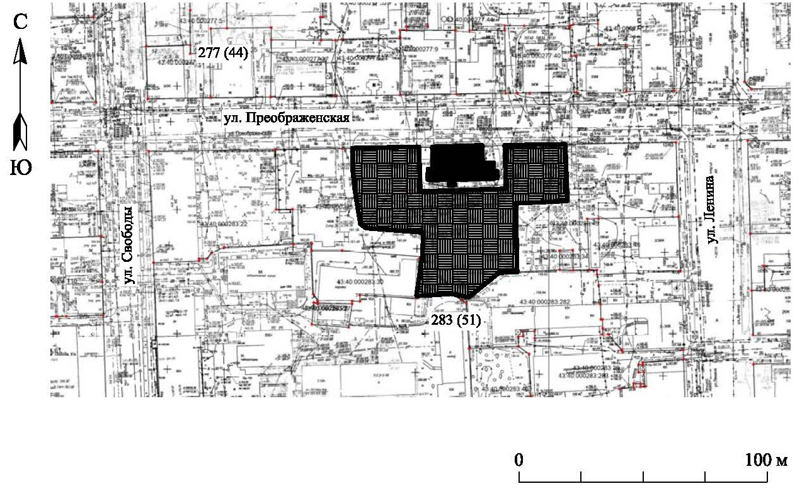
Условные обозначения
 | Объект культурного наследия (памятник истории и культуры) народов Российской Федерации федерального значения «Дом, в котором в 1869-1873 гг. и в 1876-1878 гг. жил основоположник космонавтики Циолковский Константин Эдуардович», расположенный по адресу: Кировская область, г. Киров, Первомайский район, ул. Преображенская, д. 16  Охранная зона  Граница охранной зоны

____________

